Notte da Leonesse \ anno 2022
Servizi e soluzioni tutto incluso prezzi e pacchetti unici!!!
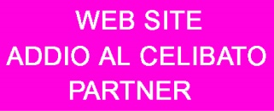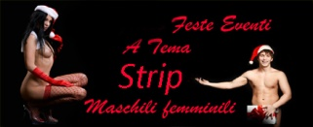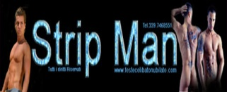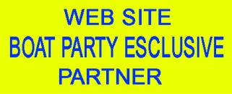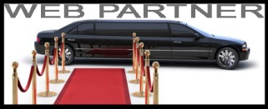

State per organizzare una festa di Addio al Nubilato nelle città di Milano Como Varese Novara Torino Bergamo oppure il resto d’italia ,anche città di Lugano Canton Ticino Svizzera? Allora siate sereni perche siete arrivate dal'organizzatore per antonomasia il primo in Italia 25 anni di Esperienza vi consiglia e vi seguirà nelle Location piu prestigiose per feste di eccellenza, per darvi il top con le esclusive Location da proporvi dove avete la perfetta combinazione per realizzare alla vostra amica l’ultima serata da nubile, regalandogli una Festa indimenticabile!! dove troverete l’eleganza e la classe , unita all’allegria vi porteranno in un contesto di una vera e unica realtà surreale di organizzazione eventi il meglio che potrete trovare sulla piazza. Per la festa di Addio al nubilato affidatevi a noi Professionisti del settore ed ai nostri locali più belli e consigliati esclusivi, dove trascorrerete al meglio tutta la serata dall’aperitivo al dopocena con balli intrattenimento dj set.
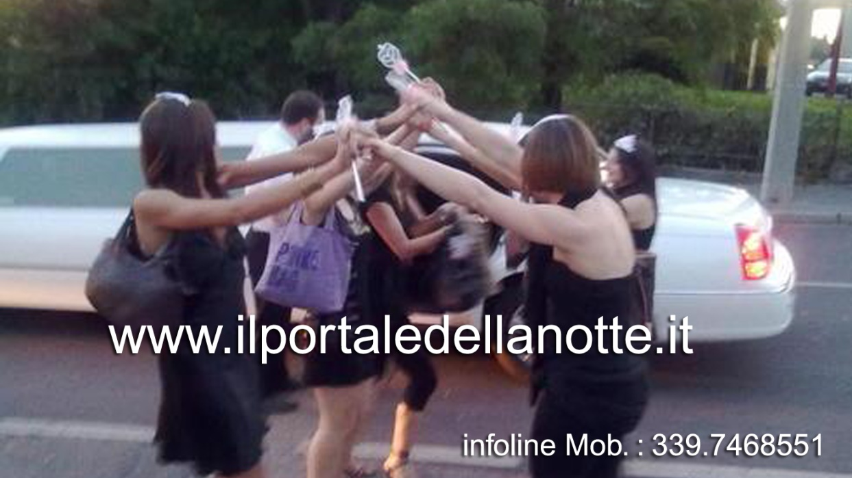
Per la Vostra Festa di Addio al Nubilato festeggiate con cena, spettacoli a tema, musica e balli dove voi siete protagonisti !! Dalle 19.30 fino alle 3 di notte, 8 ore di divertimento puro tutto compreso nel prezzo del Menu scelto. Naturalmente per la cena il Vostro arrivo è limitato entro le 21,30, per vivere dall’inizio le programmazioni della serata al meglio, partecipando a tutte le iniziative di festa senza tralasciare nulla e darvi un servizio ottimale.
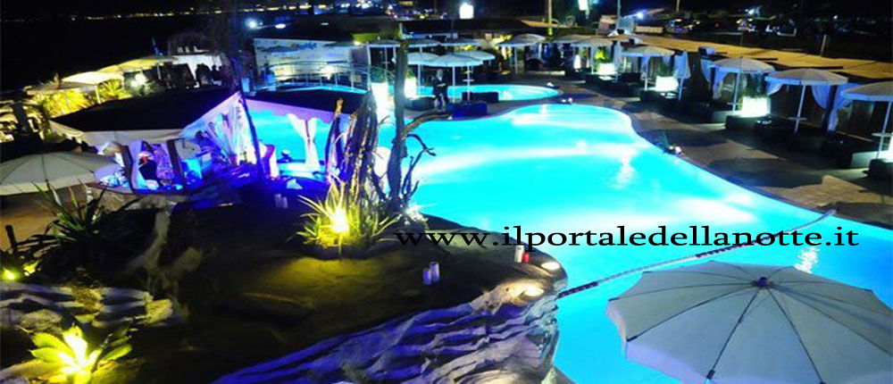
Le nostre proposte offerte promozioni sono in costante aggiornamento!! Quelle in questo file sono valide anche nei mesi successivi, sempre se disponibili ,fino ad esaurimento !! sè confermate entro aprile 2018

Festeggiare l’Addio al Nubilato, significa partecipare da vere Star ad un grande Party dove gli spettacoli (mai volgari ma eleganti) e la musica con l’animazione sara’ eseguita da veri professionisti del divertimento che realizzeranno il contesto ideale di Festa .

Festeggiare l’ultimo giorno da nubile prima del matrimonio con la nostra organizzazione, significa di stare in presenza di moltissime compagnie che ogni fine settimana ci hanno scelto da tutta Italia e dall’estero per venire a festeggiare, infatti vantiamo almeno 20.000 feste di addio al nubilato e celibato organizzate ogni anno da 16 lunghi anni. Trascorrere una serata ora con noi significa avere il meglio, di Cantare, Ballare, godersi la serata e gli spettacoli dal tavolo e realizzare un "evento nell’evento" in una Location Bellissima dove non smetterete mai di sorridere, festeggiare e farvi fotografie selfie ect.
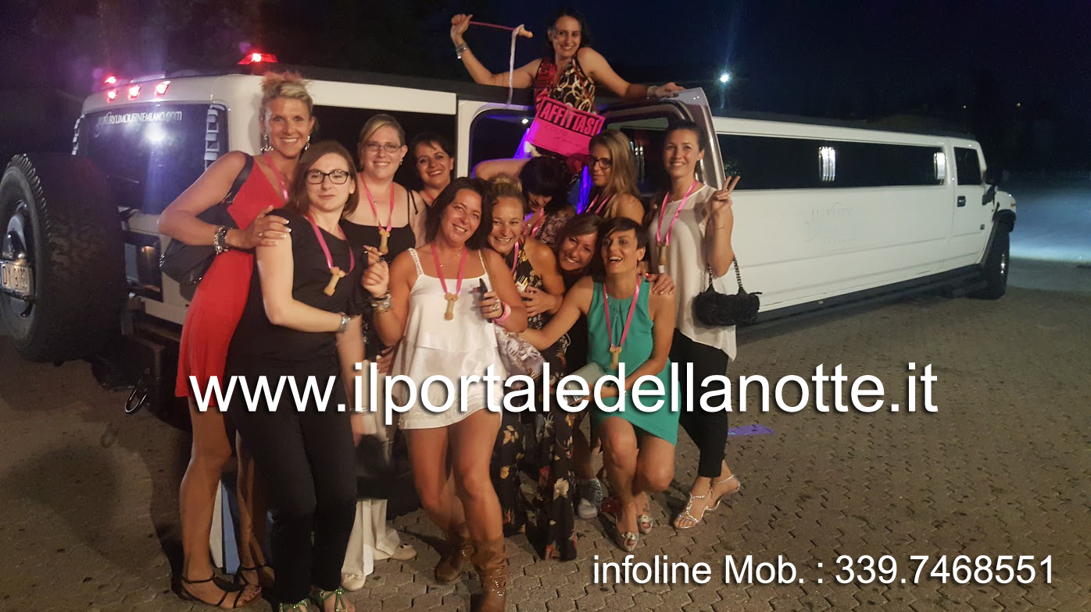
Vi diamo la possibilità di scegliere tra molteplici proposte di serata che comprendono da sempre nel prezzo del menu scelto: la nostra Animazione, l’Intrattenimento ed il dopocena con dj set per ballare fino a tarda notte, ma attenzione, nel nostro locale il tavolo a voi riservato rimane sempre a vostra disposizione fino alla fine. Volete fare uno scherzo con la Limousine alla Vostra Amica futura sposa per cominciare alla Grande l’addio al Nubilato?
Tutti i menù sono e pacchetti offerte sono personalizzabili, venite a visitare i nostri Uffici e le nostre location discoteche ,disco bar, disco restaurant,loft,Ristoranti,alberghi, e villa con piscina ,ville del 700 e insieme costruiremo il menù in base alle vostre scelte ed esigenze.

Speciale Addio al nubilato prima in Centro Estetico SPA e poi la grande serata a sorpresa limousine è show !
Disponibilità: fino ad esaurimento pacchetti

Per il tuo addio al nubilato ti proponiamo tante idee, per festeggiare al meglio questo evento con amiche e amici. Di seguito le nostre proposte e tante idee regalo per la sposa.
2 o 3 ore prima della grande serata dedicate del tempo per se stessa alla futura sposina per essere meravigliosa nel giorno fatidico per poi pianificare e festeggiare il suo nubilato la settimana prima del matrimonio, potremmo consigliarti ad esempio: trattamento rigenerante viso, manicure e pedicure con applicazione smalto, nei centri estetici da noi affiliati potrai avere un trattamento corpo illuminante e anti-age che stimola il rinnovamento cellulare e rende la pelle più levigata e distesa. Questo rituale modella e rassoda i tessuti e ne rafforza l'elasticità, ristabilendo l'originale tono e compattezza della pelle. Infine ceretta corpo intero.
I pacchetti non possono essere venduti separatamente.

Servizio limousine 129,00€ fino 8 passeggeri trasferimento centro estetico locale da noi convenzionato.

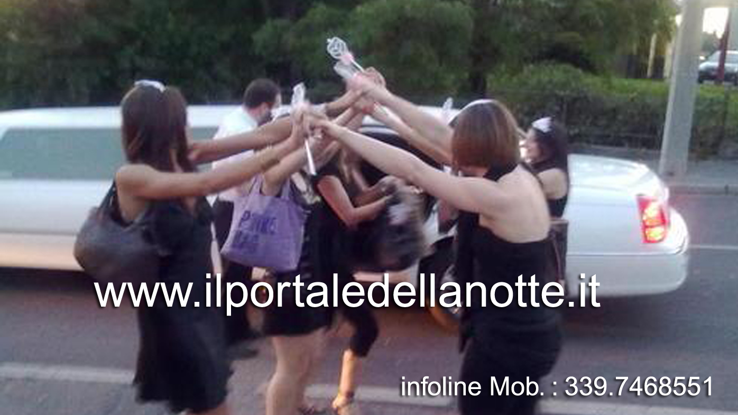

Aperitivo in carrozza ad esempio tra 3 modelli a scelta come carrozza Reale del 700 o fabiesca di cenerentola oppure del cigno far salire la reginetta con le amiche per fare un brindisi di benvenuto con solo 5 € a persona .

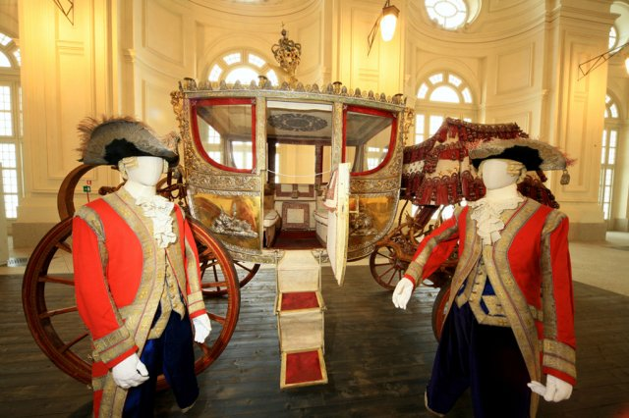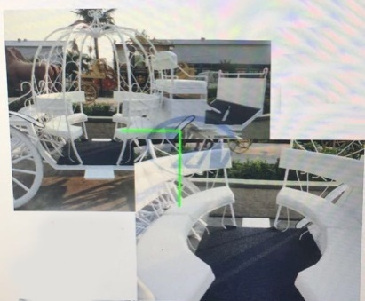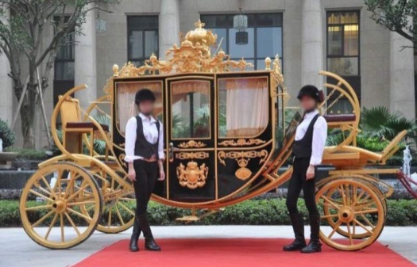

Pacchetto (bella stella) con giropizza:

(23,00 € Cad. giro pizza no limit + bibita + caffe’ (la festeggiata non paga: il menu pizza! torta e spumante è incluso nel prezzo per tutte Festeggiata e le partecipanti alla festa)
La serata poi proseguirà dalla cena in pre serata con live musica e/o intrattenimento e dopocena con dj set danze e musica fino alle 3 di notte
in una delle location piu’ esclusive della provincia di Milano.

aggiungere 35,00 € cad hotel con prima colazione

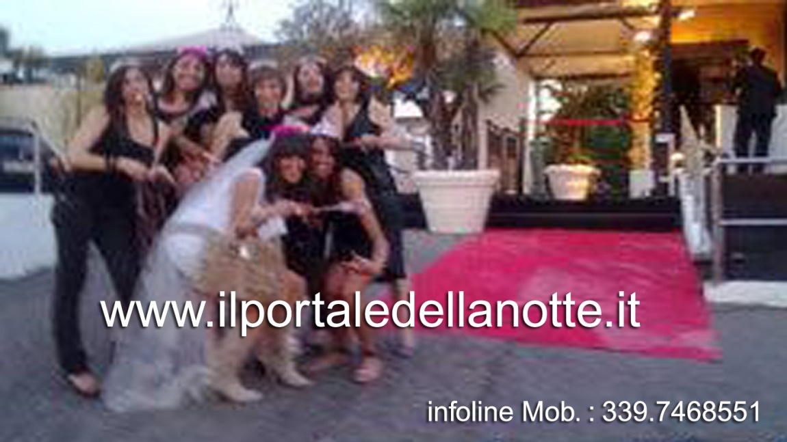
Servizio limousine 90,00€ fino 8 passeggeri trasferimento centro estetico locale da noi convenzionato, La cena
35,00 € Cad. Menu’ base carne con, antipasti ,primo,secondo con controrno, bott.acqua vino 1 litro ogni 4 (torta e spumante! )

(la festeggiata non paga: il menu pizza! sé è disponibile il trono imperiale viene omaggiato per la futura sposina la torta e spumante è incluso nel prezzo per tutte Festeggiata e le partecipanti alla festa)
La serata poi proseguirà dalla cena in pre serata con live musica e/o intrattenimento e dopocena con dj set danze e musica fino alle 3 di notte
in una delle location piu’ esclusive della provincia di Milano in disco retaurant con piscina oppure in villa del 700 e musica fino alle 3 di notte
Spettacolo show strip man al locale area riservata oppure nel centro SPA e\o in Hotel previo autorizzazioni anziché
190€ prezzo listino se si chiede ne pacchetto 160€ prezzo speciale

Albergo 4 stelle aggiungere 35,00 € cad se si desidera un pernottamento in hotel con prima colazione vicino al nostro locale convenzionato.

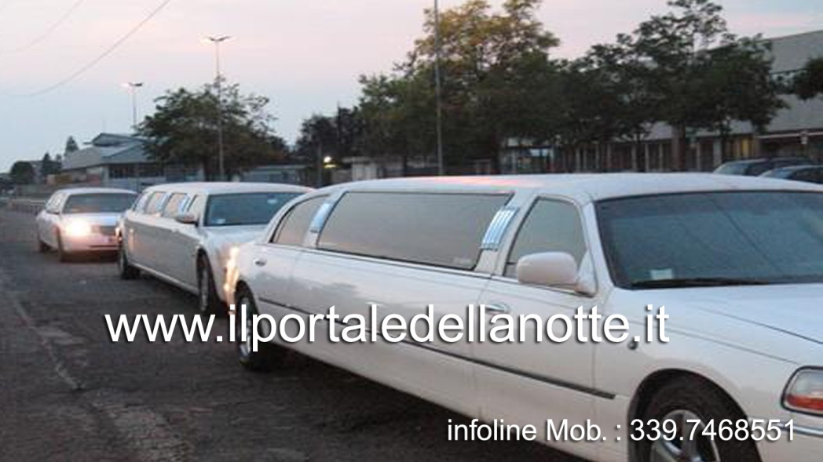
Servizio limousine 129,00€ fino 8 passeggeri trasferimento centro estetico locale da noi convenzionato, La cena

39,00 € Cad. Menu’ base pesce con, antipasti ,primo,secondo con controrno, bott.acqua vino 1 litro ogni 4 (torta e spumante! ) (la festeggiata non paga: il menu pesce(offerto)! sé è disponibile il trono imperiale viene omaggiato per la futura sposina la torta e spumante è incluso nel prezzo per tutte Festeggiata e le partecipanti alla festa)
La serata poi proseguirà dalla cena in pre serata con live musica e/o intrattenimento e dopocena con dj set danze e musica fino alle 3 di notte
in una delle location piu’ esclusive della provincia di Milano in disco retaurant con piscina oppure in villa del 700 e musica fino alle 3 di notte
Spettacolo show strip man al locale area riservata oppure nel centro SPA e\o in Hotel previo autorizzazioni anziché
190€ prezzo listino se si chiede neL pacchetto 160€ prezzo speciale

Albergo 4 stelle aggiungere 35,00 € apersona se si desidera un pernottamento in hotel con prima colazione vicino al nostro locale convenzionato.
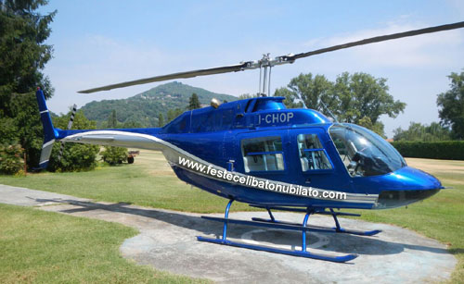

" REGALO FANTASTICO VOLARE SUI LAGHI" :

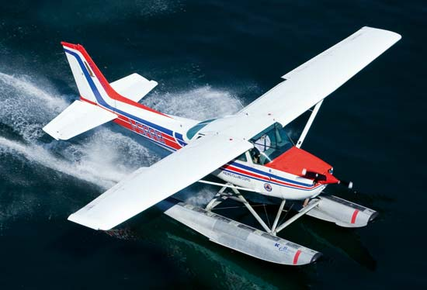

SORPRESA VOLO SUL LAGO MAGGIORE O LAGO DI GARDA SU AEREO
Un'esperienza fantastica.» Questo, in sintesi, l'impressione di chi ha potuto per la prima volta nella vita salire su un idrovolante, volare su una dell più belle zone del mondo e prendere familiarità con il volo di un aereo. Non si contano le ricorrenze che la gente desidera celebrare a bordo di un idrovolante in volo. I più frequenti sono gli anniversari di nozze, compleanni e le feste di nubilato celibato ect, talvolta con coppie che stappano una bottiglietta da viaggio di champagne e brindano in volo.
Vuoi provare anche tu questa esperienza? Contattaci. Al 3397468551

"Volo per 2 idro show! Incluso serata location esclusiva e menu alcuni esempi:
PROPOSTA 1: Volo su di un 1 ora idrovolante + servizio limousine traporto al locale noi convenzionato + giropizza illimitata + bibita e caffe’ + torta e spumante , calcolato per 8 persone la festeggiata non paga la cena 136,00 € cad, ANIMAZIONE MUSIC DINNER SHOW IN LOCALE (MANGIA CANTA E BALLA. DIVERTITEVI INSIEME AGLI ARTISTI dj set e animazione inclusa.)

PROPOSTA 2: Volo su di un 1 ora idrovolante + servizio limousine traporto al locale noi convenzionato + menù carne con antipasti ,bis di primi,secondo con contorno,acqua e vino ogni 4 + torta e spumante , calcolato per 8 persone la festeggiata non paga la cena 166,00 € cad. ANIMAZIONE MUSIC DINNER SHOW IN LOCALE (MANGIA CANTA E BALLA. DIVERTITEVI INSIEME AGLI ARTISTI dj set e animazione inclusa.)

Festa di addio al nubilato in Tram
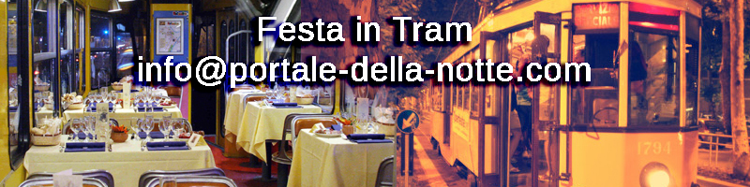

ADDIO AL NUBILATO LA FESTA IN TRAM!
Il TRAM è il mezzo più esclusivo della città di Milano e Roma. Curato sin nei minimi dettagli, al suo interno vengono installati un potente impianto di diffusione audio, un innovativo sistema di illuminazione ed effetti speciali ed un ampio bancone costruito su misura per offrire sul tram un raffinato servizio catering e bar.
Nell’eleganza senza tempo di una vettura a carrello degli anni ‘30, gli ospiti hanno a disposizione un ambiente versatile dove celebrare al meglio qualunque ricorrenza. Durante il tour i passeggeri potranno scorgere dai loro finestrini le strade ed i monumenti più suggestivi della città di Milano, come Piazza Duomo, il Castello Sforzesco, le Colonne di San Lorenzo, la Darsena e i Navigli, sorseggiando un coloratissimo cocktail e gustando deliziosi finger foods.
Durante tutto il viaggio musica ed animazione con Dj set faranno ballare tutti gli ospiti a bordo, svariando tra i più diversi generi musicali.
Intinerario Romano in aggiornamento……..

RENDI TUA LA FESTA IN TRAM : PERSONALIZZALA
Il punto di forza del Tram è la sua totale personalizzazione: dagli spazi interni all’intrattenimento. Tutto può essere ridefinito con l’aiuto dei nostri incaricati al fine di rendere unico e speciale l’evento che si andrà a realizzare.
A richiesta, è possibile coinvolgere in vettura gruppi musicali e cantanti per performance live, maghi, prestigiatori, comici ed artisti burlesque Show Strip Man e girl.

Catering
L’esperienza in TRAM è resa ancora più esclusiva dal servizio catering presente a bordo della vettura.
Un ricco e variegato Buffet può essere offerto a tutti gli ospiti, aggiungendo al proprio evento un ulteriore tocco di raffinatezza. Tutte le gustose pietanze servite sono realizzate con materie prime ricercate e di alta qualità, e nascono per soddisfare le esigenze di clienti di ogni tipologia ed età nelle situazioni più diverse: dal lunch all’aperitivo fino alla cena.

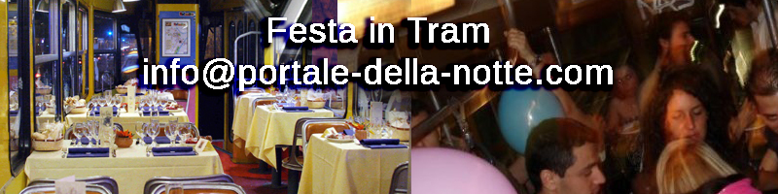
------------------------------------------------------------------------------------------------------------------------

SIAMO IN GRADO DI FORNIRVI I SERVIZI DI TRASFERIMENTO NEI LOCALI

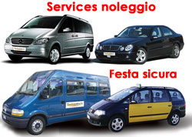
MINIVAN 8 POSTI PREZZI A PARTIRE 99,00€ - 25 KM DAL LOCALE A TRATTA
MINIBUS DA 15 POSTI PREZZI A PARTIRE 189,00€ - 25 KM DAL LOCALE A TRATTA
BUS DA 40 POSTI PREZZI A PARTIRE 400,00€ - 25 KM DAL LOCALE A TRATTA

PROPOSTA 3:
Cosa dicono di noi su facebook!

PROPOSTE REGALO PER LA SPOSA:
“YACHT TOUR IN ESCLUSIVA NAZIONALE EVENTI ”
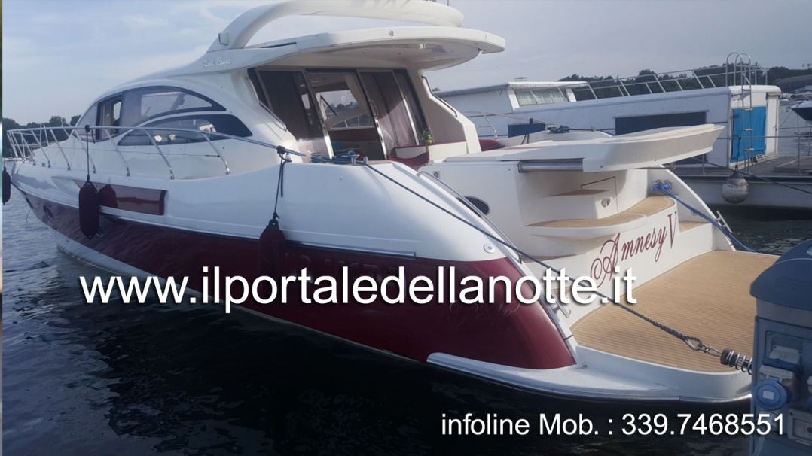

Noleggio per feste splendido yacht di 12 .mt.490€ giorno

Noleggio bellissima imbarcazione open di 12 mt. completo di ogni confort e
dotazione. 2 cabine matrimoniali, n 1 bagno con doccia, cucina, due
frigoriferi, dimette interna ed esterna, impianto TV e radio,wifi. enormi
prendisole a poppa e prua, grill esterno, doccia sulla
pancetta. per gite giornaliere e/o più giorni con pernottamento a bordo.
Base d’imbarco: Arona lago, maggiore,Sesto Calende .
Costi di noleggio: esempio tour in giornata delle tre isole Borromee compreso carburante e bibite,euro 790,00 per un massimo di 8 persone +2 d’equipaggio.
Si possono personalizzare feste di celibato nubilato tuor e gite. Anche piccole crociere organizzate e personalizzate a richiesta ai
castelli di Cannero o Isola di Brissago con visita ad Ascona e Locarno
(Svizzera).
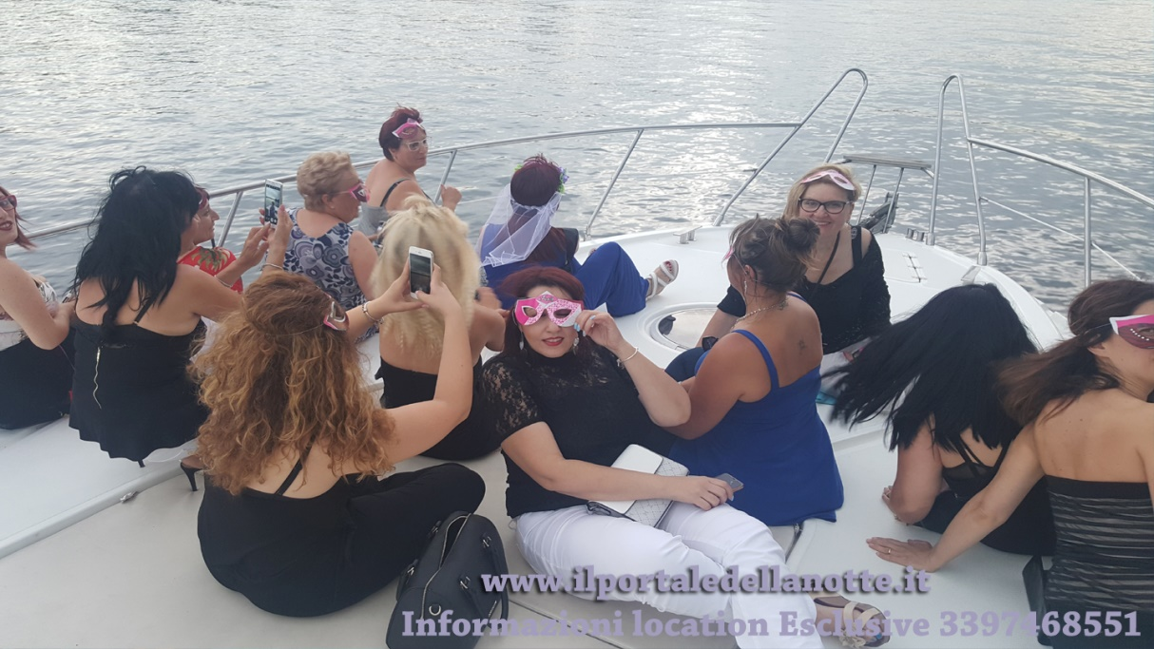

Esclusa benzina circa 180 € ora per navigazione
Volendo si puo’ aggiungere allestimento da discoteca con teste mobili, par, strobo, wood, laser.
Possibilità d’imbarco anche in altri porti previo accordi
Contatto per qualsiasi informazione numero telefono mobile
Infoline Reservation 3397468551 Signor Enrico
Airon Marine 31
DESCRIZIONE INTERNI
1 Matrimoniale italiana, 1 Tripla, 1 Toilette, 1 Dinette
DESCRIZIONE ARMAMENTI
6 Cinture di salvataggio, Bimini, Boiler, Cappottina, Cucina (INTERNA), Cuscineria completa, Cuscineria di poppa, Cuscineria di prua, Cuscineria Pozzetto, Frigorifero esterno, Frigorifero interno, Impianto acque nere, Microonde, Riflettore Radar, Salvagente anulare con cima munita di boetta luminosa, Stereo (CD), Telo copriconsolle, Tendalino, WC marino elettrico
DESCRIZIONE STRUMENTAZIONE
3 Batterie, Allarme motore, Ancora, Angolo barra, Autoclave, Auto-Trim, Bussola, Caricabatterie, Contamiglia, Doccia esterna, Ecoscandaglio, Elica di prua – bowtruster, GPS, Luci di cortesia, Piattaforma, Plotter, Plotter con antenna GPS, Pompa di sentina automatica, Pompa di sentina elettrica, Pompa di sentina manuale, Pozzetto Teak, Presa 220V banchina, Raddrizzatore, Radio VHF, Rollbar, Salpa Ancore Elettrico, Scaletta bagno, Tromba

Boat Charter Lago Maggiore, mette a disposizione dei suoi ospiti, barche con un elevato standard qualitativo, completamente accessoriate e sempre in perfette condizioni di manutenzione e pulizia, che vi permetteranno di vivere una vacanza in navigazione solcando le affascinanti acque del Lago Maggiore circondate da incantevoli paesaggi

Noleggio imbarcazioni di lusso alena 56 – yacht da 18 posti (15 foto)
Un’esperienza diversa per organizzare una splendida festa come celibati nubilati in un tour meraviglioso al lago Maggiore Partenze dalle città di Sesto Calende – Arona – Varese – Como – clicca qui >> vedi le foto dello yacht alena 56 <<

dispone Bimini, Aria condizionata, TV, Video, Generatore, Radio con CD-Player, Elica di prua, Argano elettrico, Ghiacciaia, Acqua calda, Riscaldamento, Cassaforte, Forno a microonde, Asciugamani, Lenzuola, Pulizia finale, Numero di cabine notte 4 piu, DVD Player, MP3, Tavolo esterno, Frigorifero elettrico, Collegamento 12V, Collegamento 220V, Passerella, Doccietta esterna, Cassetta degli attrezzi, Licenza di navigazione, Maschere da sub, Pinne, Serbatoio delle acque luride, Skipper included
yacht dal valore di 1.100.000,00 di euro
Costi standar: per qualsiasi informazione contattarmi al numero di cell.339.7468551
In promozione luglio agosto 4 ore con skipper 1 di navigazione su lago Maggiore euro 1790,00 comprende stuzzicherie 2 bottiglie di spumante + 1 magnum per rinfresco. 18 posti
Tutti i menù sono personalizzabili, venite a visitare la Villa e insieme costruiremo il menù in base alle vostre scelte ed esigenze.

PROMOZIONI VALIDE PRENOTANDO ENTRO FINE AGOSTO 2022, CONVALIDIAMO LE FESTE ANCHE PER I MESI SUCCESSIVI FINO AD ESAURIMENTO POSTI E SERVIZI! PRENOTA AL NUMERO Mobile +39.3397468551
Proposte sono considerate valide esclusivamente nei locali da noi convenzionati !!
SERVIZIO LIMOUSINE 8 POSTI LINCOLN TOWN CAR
10 MINUTI 60€ (Escluso Sabato)
20 MINUTI 100€ (Escluso Sabato)
30 MINUTI 139€ (Bott. Spumante inclusa)
40 MINUTI 169€ (Bott. Spumante inclusa)
60 MINUTI 190€ (Bott. Spumante inclusa)
90 MINUTI 259€ (Bott. Spumante inclusa)
120 MINUTI 300€ (Bott. Spumante inclusa)
NOLEGGIO LINCOLN CHRYSLER C 300 8 POSTI 1 BOTTIGLIA SPUMANTE INCLUSA (TRANSFER 1 ORA ENTRO I - 25 KM 169€ - TRANSFER 20 MINUTI 129€)
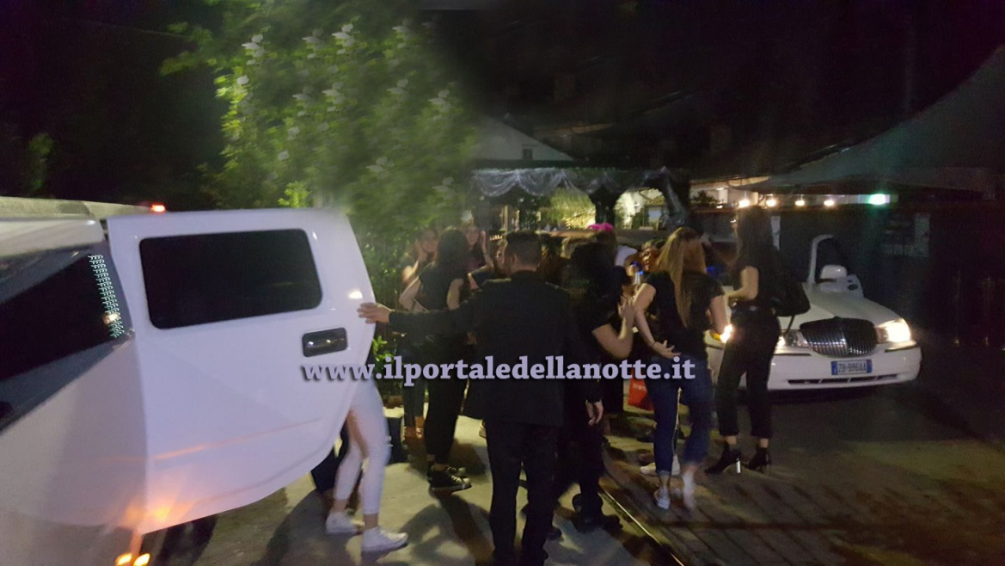

Le proposte ed i prezzi dei servizi limousine possono cambiare se non confermati per tempo, e sono inoltre soggetti a variazione per km superiori a quelli standard già espressi, oppure per nostra necessità, in quanto potremmo non avere i mezzi a disposizione nel proprio deposito ed affidarci ad altre società più distanti per fornire il servizio ottimale.
Promozioni servizi noleggio:
limousine
Trasfer in lussuosa 1lincoln limousine max 8 persone solo andata 190,00
Andata e ritorno Location convenzionata 350.00 > 2 limousine =690,00 Euro max 16 persone
70 km max trasfer in minibus andata 70km rientro >incluso spumante.

Promozioni servizi noleggio Milano Como Varese Novara Torino Roma:
Minibus o autobus
Trasfer in minibus solo andata 125,00 Euro
Max 8 persone andata e ritorno 250,00 Euro
70 km max trasfer in minibus andata 70km rientro
Minibus o autobus
trasfer in minibus solo andata 350,00 Euro
max 12 persone andata e ritorno 690,00 Euro
70 km max trasfer in minibus andata 70km rientro
Noleggio Hummer limousine h2
12\14 posti verso le zone d'imbarco il costo è Trasfer andata e ritorno con 2 bott di spumante inclusa 890,00€

----------------------------------------------------------
Limobus
Servizio 1 ORA costo 490,00 € comprensivo di: 16 posti
- noleggio della vettura con autista con partenza dal punto concordato con il cliente all'interno di Milano ((es.discoteca, casa, ristorante, ecc)
- 3 Bottiglie di spumante inclusa - -

Servizio 2 ORE costo 730,00 € comprensivo di:
- noleggio della vettura con autista con partenza dal punto concordato con il cliente ((es.discoteca, casa, ristorante, ecc)
- - Bottiglia di spumante inclusa

Servizio 3 ORE costo 990,00 € comprensivo di:
- noleggio della vettura con autista con partenza dal punto concordato con il cliente ((es.discoteca, casa, ristorante, ecc)
- Bottiglia di spumante inclusa
- Ogni ora aggiuntiva da richiedere in fase di preventivo.

Servizio MATRIMONIO costo 1200,00 € comprensivo di:
- noleggio della vettura con autista per una durata massima di 6 ore dal punto concordato con il cliente ( (es.fiorista, casa, chiesa, ecc)
- 1 bottiglia di spumante in omaggio;
- Allestimento e addobbi per matrimonio sulla vettura
-----------------------------------------------------------------------------------------------------------------------------

I prezzi valgono insieme ai pacchetti per il locali e servizi da noi convenzionati possono cambiare e soggetti a variazioni sè non confermate per tempo .(in caso contario possiamo fornirvi delle soluzioni e pacchetti alternativi inpendentemente dalle nostre proposte realizzando dei pacchetti a doc per voi!)

+393397468551 signor Enrico
Inoltre vi illustriamo varie soluzioni di offerte di feste a Tema
NUBILATO - LIMOUSINE TUTTO IN UNO
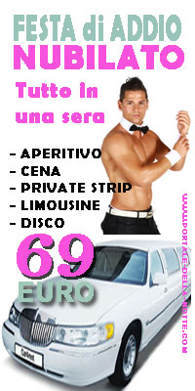
Speciale Promozione! Festeggia l'addio al nubilato con Aperitivo + cena servita base carne incluso ingresso in disco + servizio limousine trasferimento di 1 ora con bottiglia di prosecco per brindare con le amiche + spettacolo strip maschile in limousine o al locale dove si cena - 69 euro a persona x 8 .
SI PUO’ SCEGLIERE SE FARE LO SPETTACOLO MASCHILE IN LIMOUSINE O AL LOCALE
ANIMAZIONE MUSIC DINNER SHOW IN LOCALE (
MANGIA CANTA E BALLA. DIVERTITEVI INSIEME AGLI ARTISTI dj set e animazione inclusa.)
----------------------------------------------------------------------------------------------
POSSIBILE TRASPORTO: LIMOUSINE HUMMER, LINCON, CADILLAC, CHRYSLER, LIMO D'EPOCA
-----------------------------------------------------------------------------------------------
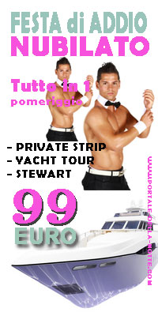
Speciale Promozione!
Festeggia l'addio al nubilato con Aperitivo + trasferimento di 3 ore in yacht con 1 bottiglia Magnum di prosecco 1 litro e mezzo per brindare con le amiche + 1 spettacolo strip maschile personalizzato - 99 euro a persona x 18 incluso giropizza illimitata +bibita e serata in disco restaurant esclusivo!!
SI PUO’ SCEGLIERE SE FARE LO SPETTACOLO MASCHILE IN LIMOUSINE O AL LOCALE
ANIMAZIONE MUSIC DINNER SHOW IN LOCALE (
MANGIA CANTA E BALLA. DIVERTITEVI INSIEME AGLI ARTISTI dj set e animazione inclusa.)
----------------------------------------------------------------------------------------------
POSSIBILE TRASPORTO: LIMOUSINE HUMMER, LINCON, CADILLAC, CHRYSLER, LIMO D'EPOCA

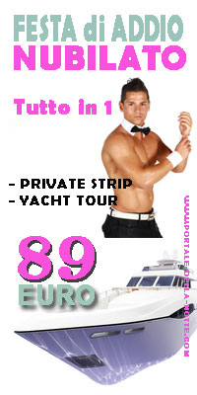
Speciale Promozione!
Festeggia l'addio al nubilato con Aperitivo + trasferimento di 3 ore in yacht con 1 bottiglia di prosecco per brindare con le amiche + 1 spettacolo strip maschile personalizzato - 89 euro a persona x 18 . a persona ,incluso giropizza illimitata +bibita e serata in disco restaurant esclusivo!!
SPETTACOLO MASCHILE PERSONALIZZATO IN YATCH O AL LOCALE
SI PUO’ SCEGLIERE SE FARE LO SPETTACOLO MASCHILE IN LIMOUSINE O AL LOCALE
ANIMAZIONE MUSIC DINNER SHOW IN LOCALE (
MANGIA CANTA E BALLA. DIVERTITEVI INSIEME AGLI ARTISTI dj set e animazione inclusa.)
----------------------------------------------------------------------------------------------
POSSIBILE TRASPORTO: LIMOUSINE HUMMER, LINCON, CADILLAC, CHRYSLER, LIMO D'EPOCA
-----------------------------------------------------------------------------------------------
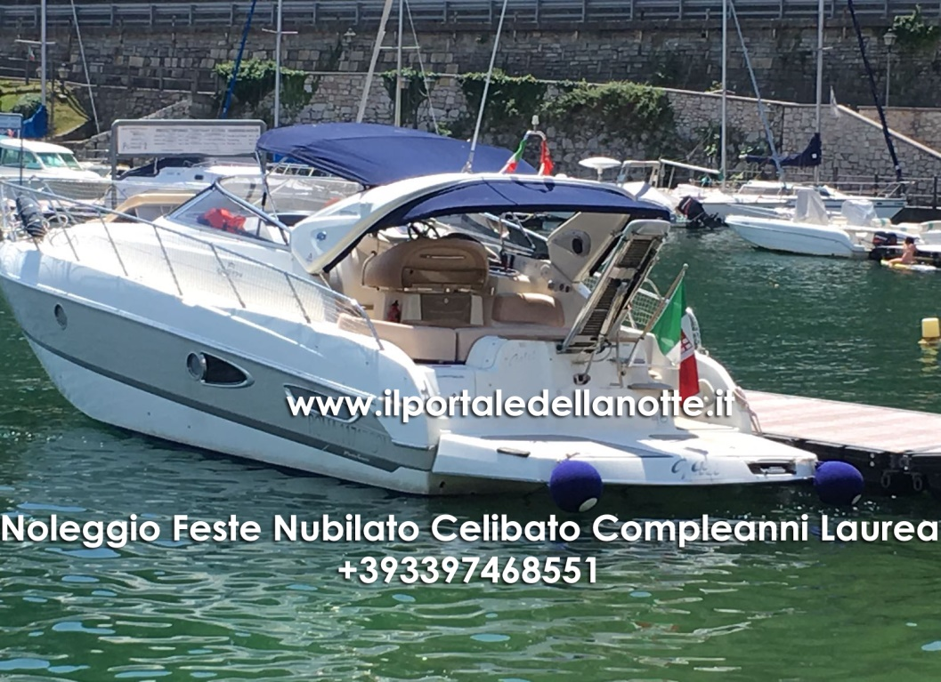

NUBILATO - YACHT TOUR 1 “TUTTO IN UNO”

91€ X 17 PERSONE

APERITIVO

CENA BASE CARNE

1 LITRO DI VINO E ACQUA OGNI 4 PERSONE

SERVIZIO TRASFERIMENTO YACHT 1 ORA (UNA BOTT. PROSECCO INCLUSA)

SPETTACOLO MASCHILE PERSONALIZZATO IN YATCH O AL LOCALE
SI PUO’ SCEGLIERE SE FARE LO SPETTACOLO MASCHILE IN LIMOUSINE O AL LOCALE
ANIMAZIONE MUSIC DINNER SHOW IN LOCALE (
MANGIA CANTA E BALLA. DIVERTITEVI INSIEME AGLI ARTISTI dj set e animazione inclusa.)
----------------------------------------------------------------------------------------------
POSSIBILE TRASPORTO: LIMOUSINE HUMMER, LINCON, CADILLAC, CHRYSLER, LIMO D'EPOCA
-----------------------------------------------------------------------------------------------

PROPOSTA NUBILATO - YACHT TOUR 2 “TUTTO IN UNO”

101€ X 12 PERSONE

APERITIVO

CENA BASE CARNE

1 LITRO DI VINO E ACQUA OGNI 4 PERSONE

SERVIZIO TRASFERIMENTO YACHT 1 ORA (UNA BOTT. PROSECCO INCLUSA)

STEWARD

SPETTACOLO MASCHILE PERSONALIZZATO IN YATCH O AL LOCALE

ANIMAZIONE MUSIC DINNER SHOW IN LOCALE (
MANGIA CANTA E BALLA. DIVERTITEVI INSIEME AGLI ARTISTI dj set e animazione inclusa.)

-----------------------------

PROPOSTA NUBILATO - YACHT TOUR 3 “TUTTO IN UNO”

251€ X 15 PERSONE

SEXY APERITIVO IN YACHT

CENA BASE CARNE

1 LITRO DI VINO E ACQUA OGNI 4 PERSONE

SERVIZIO TRASFERIMENTO YACHT 1 ORA (UNA BOTT. PROSECCO INCLUSA)

TRASPORTO FERRARI O AUDI A 5 SLINE CABRIO SPORTIVA

2 STEWARD

SI PUO’ SCEGLIERE SE FARE LO SPETTACOLO MASCHILE IN LIMOUSINE O AL LOCALE
ANIMAZIONE MUSIC DINNER SHOW IN LOCALE (
MANGIA CANTA E BALLA. DIVERTITEVI INSIEME AGLI ARTISTI dj set e animazione inclusa.)
----------------------------------------------------------------------------------------------
POSSIBILE TRASPORTO: LIMOUSINE HUMMER, LINCON, CADILLAC, CHRYSLER, LIMO D'EPOCA
-----------------------------------------------------------------------------------------------
PROPOSTA NUBILATO - PACCHETTO LIMOBUS

€ 71,00 X 16

APERITIVO

CENA A BASE DI CARNE (ANTIPASTO + PRIMO + SECONDO CON CONTORNO)

1 LITRO DI VINO E ACQUA OGNI 4 PERSONE

SERVIZIO TRASFERIMENTO LIMOBUS

SPETTACOLO SHOW MASCHILE IN LIMOBUS O AL LOCALE
------------------------------------------------------------------------
ANIMAZIONE MUSIC DINNER SHOW IN LOCALE (
MANGIA CANTA E BALLA. DIVERTITEVI INSIEME AGLI ARTISTI dj set e animazione inclusa.)
----------------------------------------------------------------------------------------------
POSSIBILE TRASPORTO: LIMOUSINE HUMMER, LINCON, CADILLAC, CHRYSLER, LIMO D'EPOCA
-----------------------------------------------------------------------------------------------
PROPOSTA NUBILATO - PACCHETTO LIMOBUS
(NUBILATO - PACCHETTO VALIDO SOLO IL VENERDI')

€ 57,00 X 8

GIRO PIZZA ILLIMITATO

1 LITRO DI VINO E ACQUA OGNI 4 PERSONE

SERVIZIO TRASFERIMENTO LIMOUSINE ANDATA E MINIBUS RITORNO

------------------------------------------------------------------------
ANIMAZIONE MUSIC DINNER SHOW IN LOCALE (
MANGIA CANTA E BALLA. DIVERTITEVI INSIEME AGLI ARTISTI dj set e animazione inclusa.)
----------------------------------------------------------------------------------------------
POSSIBILE TRASPORTO: LIMOUSINE HUMMER, LINCON, CADILLAC, CHRYSLER, LIMO D'EPOCA

----------------------------------------------
PROPOSTA NUBILATO - PACCHETTO MINIBUS “TUTTO IN UNO”

€ 59,00 X 8 o 16 o 24 persone

CENA A BASE DI CARNE (ANTIPASTO + PRIMO + SECONDO CON CONTORNO)

1 LITRO DI VINO E ACQUA OGNI 4 PERSONE

SERVIZIO TRASFERIMENTO MINIBUS

ANIMAZIONE MUSIC DINNER SHOW IN LOCALE

NOTA: GLI SPETTACOLI MASCHILI NON SONO ASSOLUTAMENTE VOLGARI, MA FINI E SIMPATICI

------------------------------------------------------------------------
ANIMAZIONE MUSIC DINNER SHOW IN LOCALE (
MANGIA CANTA E BALLA. DIVERTITEVI INSIEME AGLI ARTISTI dj set e animazione inclusa.)
----------------------------------------------------------------------------------------------
POSSIBILE TRASPORTO: LIMOUSINE HUMMER, LINCON, CADILLAC, CHRYSLER, LIMO D'EPOCA

-------------------------------------------------------------------------.
PROPOSTA NUBILATO - MENU NUBILATO
serata inclusa con musica e animazione incluso ingresso in discoteca
● Aperitivo Rinforzato 12€
● divanetti e tavolini
● area riservata per cena

● sortita di antipasti misti
● bis di primi della casa
● secondi della casa
● mix di contorni della casa
● incluso un drink libera scelta

● taglio torta 2€ a persona
● torta 26,50 al kg
● trono al festeggiato 20€ cad.
● ingresso in discoteca incluso
● bottiglia di spumante 40€ ogni 7\8 persone

se si vuole ( allestimento a tema )
● comprensivo di Sweet Table con :
● Tovagliato
● Elementi decorativi
● Elementi scenografici ( nome festeggiato,sagome a tema,oggetti a tema ecc )
● Alzatine,vasi,vassoi,barattoli per allestimento confettata (confetti non inclusi)
● Fondale fotografico
● Baloon Art ( composizioni palloncini, archi , colonne ecc )
● - Centrotavola per tavoli ospiti costo 200€

Apericena servito al tavolo 18 € a persona

● Cocktail a Gradimento
● Verdure Gratinate
● Gnocco fritto
● Affettati Vari
● Bis di primi
● Olive ascolane
● Mozzarelline in carrozza
● Croquette
● Verdure al vapore
● Nachos con picadillo a la habanera

● taglio torta 2€ a persona
● torta 26,50 al kg
● trono al festeggiato 20€ cad.
● ingresso in discoteca incluso
● bottiglia di spumante 40€ ogni 7\8 persone

se si vuole ( allestimento a tema )
● comprensivo di Sweet Table con :
● Tovagliato
● Elementi decorativi
● Elementi scenografici ( nome festeggiato,sagome a tema,oggetti a tema ecc )
● Alzatine,vasi,vassoi,barattoli per allestimento confettata (confetti non inclusi)
● Fondale fotografico
● Baloon Art ( composizioni palloncini, archi , colonne ecc )
● - Centrotavola per tavoli ospiti costo 200€

● Menu 1

● Antipasti
• Gnocco fritto
• Empanadas di carne con salsa guacamole
Primi Piatti
• Paccheri con ragu ai 4 formaggi e granella di noci
• Risotto sfumato al rum e gamberoni
Secondi
• Cosciotto di maiale al forno
Contorni
• Patate al forno
• Insalata mista
Bibite
• ½ di vino della casa
• Acqua
• Coperto

● Il prezzo 25 euro a persona

● taglio torta 2€ a persona
● torta 26,50 al kg
● trono al festeggiato 20€ cad.
● ingresso in discoteca incluso

● bottiglia di spumante 40€ ogni 7\8 persone
● se si vuole ( allestimento a tema Mi Cuba )
● comprensivo di Sweet Table con :
● Tovagliato
● Elementi decorativi
● Elementi scenografici ( nome festeggiato,sagome a tema,oggetti a tema ecc )
● Alzatine,vasi,vassoi,barattoli per allestimento confettata (confetti non inclusi)
● Fondale fotografico
● Baloon Art ( composizioni palloncini, archi , colonne ecc )
● - Centrotavola per tavoli ospiti costo 200€

● Menu 2

● Antipasti
• Salumi misti , formaggi con guayava
• Gnocco fritto
• Crostini con lardo di colonnata
• Empanadas di carne con salsa guacamole
Primi Piatti
• Paccheri con ragu ai 4 formaggi e granella di noci
• Risotto sfumato al rum e gamberoni
Secondi
• Cosciotto di maiale al forno
• Filetto di Orata in crosta di patate
Contorni
• Patate al forno
• Verdure grigliate
• Insalata mista
Bibite
• ½ di vino della casa
• Acqua
• Caffè
• Coperto

● Il prezzo 35 euro a persona

● taglio torta 2€ a persona
● torta 26,50 al kg
● trono al festeggiato 20€ cad.
● ingresso in discoteca incluso
● bottiglia di spumante 40€ ogni 7\8 persone

se si vuole ( allestimento a tema )
● comprensivo di Sweet Table con :
● Tovagliato
● Elementi decorativi
● Elementi scenografici ( nome festeggiato,sagome a tema,oggetti a tema ecc )
● Alzatine,vasi,vassoi,barattoli per allestimento confettata (confetti non inclusi)
● Fondale fotografico
● Baloon Art ( composizioni palloncini, archi , colonne ecc )
● - Centrotavola per tavoli ospiti costo 200€

Menu 3

• Antipasti
• Platano Ripieno
• Gnocco fritto
• Melanzane gratinate
• Empanadas di formaggio
Primi Piatti
• Paella Valenciana
• Calamarata con spada e pomodorini rossi e gialli
Secondi
• Gamberoni avvolti in pasta sfoglia
• Arrosto su letto di crema di broccoli e patate
Contorni
• Patate al forno
• Verdure grigliate
• Insalata mista
Bibite
• ½ di vino della casa
• Acqua
• Caffè
• Coperto

• Il Prezzo 40 Euro

● taglio torta 2€ a persona
● torta 26,50 al kg
● trono al festeggiato 20€ cad.
● ingresso in discoteca incluso
● bottiglia di spumante 40€ ogni 7\8 persone

se si vuole ( allestimento a tema)
● comprensivo di Sweet Table con :
● Tovagliato
● Elementi decorativi
● Elementi scenografici ( nome festeggiato,sagome a tema,oggetti a tema ecc )
● Alzatine,vasi,vassoi,barattoli per allestimento confettata (confetti non inclusi)
● Fondale fotografico
● Baloon Art ( composizioni palloncini, archi , colonne ecc )
● - Centrotavola per tavoli ospiti costo 200€

PROPOSTA NUBILATO - MENU NUBILATO A BASE DI CARNE

€27 EURO A PERSONA

APERITIVO

CENA A BASE DI CARNE (ANTIPASTO + PRIMO + SECONDO CON CONTORNO)

1 LITRO DI VINO E ACQUA OGNI 4 PERSONE

ANIMAZIONE MUSIC DINNER SHOW IN LOCALE
(
MANGIA CANTA E BALLA. DIVERTITEVI INSIEME AGLI ARTISTI dj set e animazione inclusa.)
-----------------------------------------------------------------

PACCHETTO SERATA FESTA - MENU NUBILATO A BASE DI PESCE

€35 EURO A PERSONA

APERITIVO

CENA A BASE DI PESCE (ANTIPASTO + PRIMO + SORBETTO AL LIMONE + SECONDO CON CONTORNO)

1 LITRO DI VINO E ACQUA OGNI 4 PERSONE

ANIMAZIONE MUSIC DINNER SHOW IN LOCALE
------------------------------------------------------------------------
ANIMAZIONE MUSIC DINNER SHOW IN LOCALE (
MANGIA CANTA E BALLA. DIVERTITEVI INSIEME AGLI ARTISTI dj set e animazione inclusa.)
----------------------------------------------------------------------------------------------
POSSIBILE TRASPORTO: LIMOUSINE HUMMER, LINCON, CADILLAC, CHRYSLER, LIMO D'EPOCA

---------------------------------------------------------------

NUBILATO - MENU NUBILATO ROYAL

€32 EURO A PERSONA

APERITIVO

CENA MISTO CARNE E PESCE (ANTIPASTO + PRIMO + SECONDO CON CONTORNO)

1 LITRO DI VINO E ACQUA OGNI 4 PERSONE

ANIMAZIONE MUSIC DINNER SHOW IN LOCALE
(
------------------------------------------------------------------------
ANIMAZIONE MUSIC DINNER SHOW IN LOCALE (
MANGIA CANTA E BALLA. DIVERTITEVI INSIEME AGLI ARTISTI dj set e animazione inclusa.)
----------------------------------------------------------------------------------------------
POSSIBILE TRASPORTO: LIMOUSINE HUMMER, LINCON, CADILLAC, CHRYSLER, LIMO D'EPOCA
------------------------------------

NUBILATO - GIRO PIZZA INFINITY

€15 EURO A PERSONA

PIZZA A VOLONTA'

UNA BIBITA/BIRRA

------------------------------------------------------------------------
ANIMAZIONE MUSIC DINNER SHOW IN LOCALE (
MANGIA CANTA E BALLA. DIVERTITEVI INSIEME AGLI ARTISTI dj set e animazione inclusa.)
----------------------------------------------------------------------------------------------
POSSIBILE TRASPORTO: LIMOUSINE HUMMER, LINCON, CADILLAC, CHRYSLER, LIMO D'EPOCA

--------------------------------------------------------------------------------------------
NUBILATO - MENU PIZZA

15€ EURO A PERSONA

PIZZA A SCELTA TRA: MARGHERITA, 4 STAGIONI, PROSCIUTTO, FRUTTI DI MARE, VERDURE

UNA BIBITA/BIRRA + CAFFE'
ANIMAZIONE MUSIC DINNER SHOW IN LOCALE (
MANGIA CANTA E BALLA. DIVERTITEVI INSIEME AGLI ARTISTI dj set e animazione inclusa.)
----------------------------------------------------------------------------------------------
POSSIBILE TRASPORTO: LIMOUSINE HUMMER, LINCON, CADILLAC, CHRYSLER, LIMO D'EPOCA

--------------------------------------------------------------------------------------------

NUBILATO STRIP SHOW - MENU GIROPIZZA ILLIMITATO

giro pizza illimitato
1 consumazione e caffe
show strip area riservata
29,00 Euro x 15 (minimo) a persona
torta e spumante aggiungere 7 euro a persona
--
ANIMAZIONE MUSIC DINNER SHOW IN LOCALE (
MANGIA CANTA E BALLA. DIVERTITEVI INSIEME AGLI ARTISTI dj set e animazione inclusa.)
----------------------------------------------------------------------------------------------
POSSIBILE TRASPORTO: LIMOUSINE HUMMER, LINCON, CADILLAC, CHRYSLER, LIMO D'EPOCA
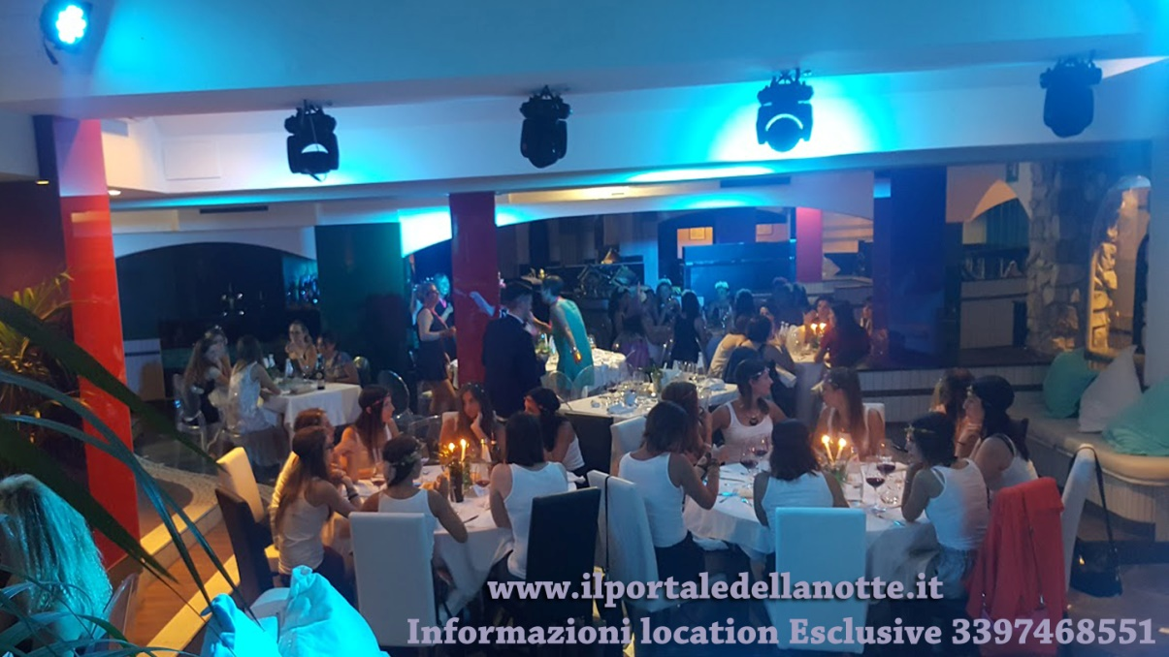

PACCHETTO FESTA NUBILATO Strip incluso – PROMOZIONE GIRO CARNE ILLIMITATO
girocarne grigliata illimitato
1 consumazione e caffe
show strip area riservata
ingresso in disco serata con animazione e dj set fino alle ore 3 (divertimento Garantito)
39,00 Euro x 15 (minimo) a persona
torta e spumante aggiungere 7 euro a persona
------------------------------------------------------------------------
ANIMAZIONE MUSIC DINNER SHOW IN LOCALE (
MANGIA CANTA E BALLA. DIVERTITEVI INSIEME AGLI ARTISTI dj set e animazione inclusa.)
----------------------------------------------------------------------------------------------
POSSIBILE TRASPORTO: LIMOUSINE HUMMER, LINCON, CADILLAC, CHRYSLER, LIMO D'EPOCA

----------------------------------------------------
Nubilato e Show! - Promozioni apericena serata Royal

Strip incluso

antipasti salumi vari ,bis di primi
,secondo con contorno
1 consumazione e caffe
show strip area riservata
ingresso in disco serata con animazione e dj set fino alle ore 3 (divertimento Garantito)
39,00 Euro x 15 (minimo) a persona
torta e spumante aggiungere 7 euro a persona
------------------------------------------------------------------------
ANIMAZIONE MUSIC DINNER SHOW IN LOCALE (
MANGIA CANTA E BALLA. DIVERTITEVI INSIEME AGLI ARTISTI dj set e animazione inclusa.)
----------------------------------------------------------------------------------------------
POSSIBILE TRASPORTO: LIMOUSINE HUMMER, LINCON, CADILLAC, CHRYSLER, LIMO D'EPOCA

-------------------------------------------------------
Super promozioni Mangia, Balla e bere illimitato!
--------------------------------------------------------
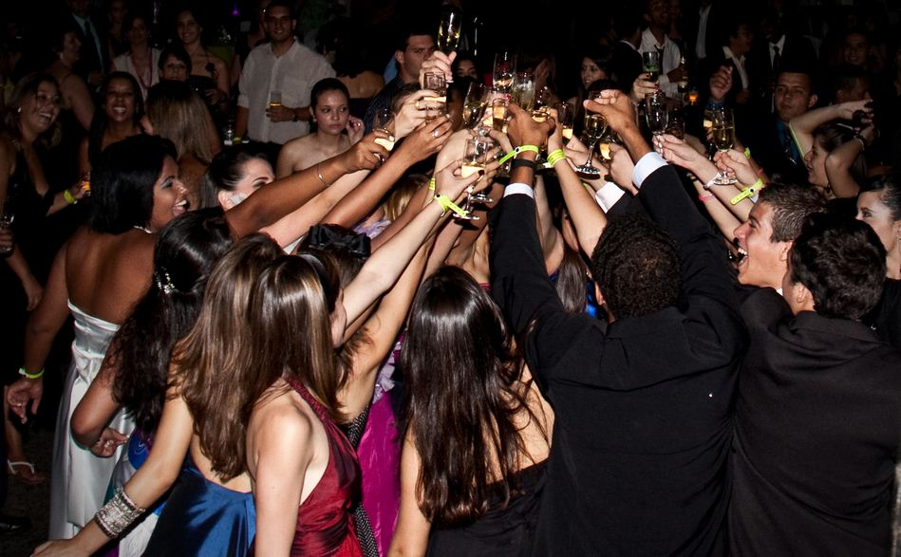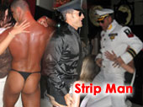
Nubilato Strip incluso
- Promozioni con apericena con bere illimitato!
apericena rinforzato
bere illimitato
show strip area riservata
ingresso in disco serata con animazione e dj set fino alle ore 3 (divertimento Garantito)
60,00 Euro x 15 (minimo) a persona
torta e spumante aggiungere 7 euro a persona
------------------------------------------------------------------------
ANIMAZIONE MUSIC DINNER SHOW IN LOCALE (
MANGIA CANTA E BALLA. DIVERTITEVI INSIEME AGLI ARTISTI dj set e animazione inclusa.)
----------------------------------------------------------------------------------------------
POSSIBILE TRASPORTO: LIMOUSINE HUMMER, LINCON, CADILLAC, CHRYSLER, LIMO D'EPOCA
Nubilato - Promozioni cena illimitata con bere illimitato!

Strip incluso
cena rinforzato illimitato
bere illimitato
show strip area riservata
ingresso in disco serata con animazione e dj set fino alle ore 3 (divertimento Garantito)
66,00 Euro x 15 (minimo) a persona
torta e spumante aggiungere 7 euro a persona
ANIMAZIONE MUSIC DINNER SHOW IN LOCALE
(dj set e animazione inclusa
MANGIA CANTA E BALLA. DIVERTITEVI INSIEME AGLI ARTISTI)
----------------------------------------------------------------------------

----------------------------------------------Pacchetto body sushi---------------------------------------------------

L'ideale per una festa di compleanno o per una serata insolita ed esclusiva tra amici rimanendo tra le mura di casa. Il pacchetto include:
- modello/modella per nyotaimori
- chef di sushi a domicilio
- cena a base di sushi e sashimi PACCHETTI A PARTIRE DA 650,00 costo € 510,00€ (con sconto 140,00 )
--------------------------------------------------------------------------------------
Nubilato - Pacchetto body sushi in limousine

L'antica arte giapponese di servire sushi e sashimi sul corpo nudo di una donna o di un uomo è ora itinerante. Ideale per festa dicompleanno o serata romantica. Il pacchetto include: - noleggio limousine per 2 ore - prosecco o vino bianco a bordo - modello/modella per nyotaimori - cena con sushi e sashimi

PACCHETTI A PARTIRE DA 890,00€ costo 650,00€ (con sconto €140,00)
--------------------------------------------------------------------------------------------------------

Nubilato - Pacchetto body sushi al ristorante

Lasciatevi stimolare in questa esperienza multi-sensoriale. Ideale per addio al nubilato o addio al celibato. Il pacchetto include: - sala privée riservata
- 1 bottiglia di vino/prosecco ogni 4 persone - cena a base di sushi e sashimi- modello/modella per Nyotaimori

PACCHETTI A PARTIRE DA 690,00 € costo 550,00€ ( con sconto € 140,00 )

-------------------------------------------------------------------------------------------------------------

Nubilato - Pacchetto body sushi Su Boat (yacht)

Lasciatevi stimolare in questa esperienza multi-sensoriale. Ideale per addio al nubilato o addio al celibato. Il pacchetto include: - Yacht di lusso noleggio 4\ 5 ore (1 ora di navigazione)
- 1 bottiglia di vino/prosecco ogni 4 persone max 18 posti
- cena a base di sushi e sashimi
- modello/modella per nyotaimori

PACCHETTI A PARTIRE DA 3.000,00 € ( con sconto 500,00 € )
Speciale offerta!! costo 2.500,00€

le illustro altre diverse opzioni per organizzare la festa di addio al celibato o nubilato anche in yacht , pacchetti vari con cena e strip show e i relativi servizi ad esempio :

Events Tour in Lago maggiore Arona No - Sesto Calende Va

Noleggio bellissima imbarcazione open di 12 mt. completo di ogni confort e
dotazione. 2 cabine matrimoniali, n 1 bagno con doccia, cucina, due
frigoriferi, dimette interna ed esterna, impianto TV e radio,wifi. enormi
prendisole a poppa e prua, grill esterno, doccia sulla
pancetta. per gite giornaliere e/o più giorni con pernottamento a bordo.
Base d'imbarco: Arona lago, maggiore,Sesto Calende .
Costi di noleggio: esempio tour in giornata delle tre isole Borromeo compreso carburante e bibite,euro 490,00 per un massimo di 8 persone +2 d'equipaggio. superate un'ora e mezza di navigazione 100,€ ora extra di navigazione spese di carburante--
Si possono personalizzare feste di celibato nubilato tuor e gite. Anche piccole crociere organizzate e personalizzate a richiesta ai
castelli di Cannero o Isola di Brissago con visita ad Ascona e Locarno
(Svizzera).
Volendo si puo' aggiungere allestimento da discoteca con teste mobili, par, strobo, wood, laser.
Possibilità d'imbarco anche in altri porti previo accordi
Contatto per qualsiasi informazione numero telefono mobile
3397468551 Signor Enrico
Airon Marine 31
DESCRIZIONE INTERNI
1 Matrimoniale italiana, 1 Tripla, 1 Toilette, 1 Dinette
DESCRIZIONE ARMAMENTI
6 Cinture di salvataggio, Bimini, Boiler, Cappottina, Cucina (INTERNA), Cuscineria completa, Cuscineria di poppa, Cuscineria di prua, Cuscineria Pozzetto, Frigorifero esterno, Frigorifero interno, Impianto acque nere, Microonde, Riflettore Radar, Salvagente anulare con cima munita di boetta luminosa, Stereo (CD), Telo copriconsolle, Tendalino, WC marino elettrico
DESCRIZIONE STRUMENTAZIONE
3 Batterie, Allarme motore, Ancora, Angolo barra, Autoclave, Auto-Trim, Bussola, Caricabatterie, Contamiglia, Doccia esterna, Ecoscandaglio, Elicadi prua - bowtruster, GPS, Luci di cortesia, Piattaforma, Plotter, Plotter con antenna GPS, Pompa di sentina automatica, Pompa di sentina elettrica, Pompa di sentina manuale, Pozzetto Teak, Presa 220V banchina, Raddrizzatore, Radio VHF, Rollbar, Salpa Ancore Elettrico, Scaletta bagno, Tromba
------------------------------------------------------------------------------------------------------
OPPURE:
---------------------------------------------------------------------------------------------------------
Noleggio bellissima imbarcazione open di 12 mt. completo di ogni confort e
dotazione. 2 cabine matrimoniali, n 1 bagno con doccia, cucina, due
frigoriferi, dimette interna ed esterna, impianto TV e radio,wifi. enormi
prendisole a poppa e prua, grill esterno, doccia sulla
pancetta. per gite giornaliere e/o più giorni con pernottamento a bordo.
Base d'imbarco: Arona lago, maggiore,Sesto Calende .
Costi di noleggio: esempio tour in giornata delle tre isole Borromee compreso carburante e bibite,euro 490,00 per un massimo di 8 persone +2 d'equipaggio.
Si possono personalizzare feste di celibato nubilato tuor e gite. Anche piccole crociere organizzate e personalizzate a richiesta ai
castelli di Cannero o Isola di Brissago con visita ad Ascona e Locarno
(Svizzera).
Volendo si puo' aggiungere allestimento da discoteca con teste mobili, par, strobo, wood, laser.
Possibilità d'imbarco anche in altri porti previo accordi
Contatto per qualsiasi informazione numero telefono mobile
3397468551 Signor Enrico
Airon Marine 31
DESCRIZIONE INTERNI
1 Matrimoniale italiana, 1 Tripla, 1 Toilette, 1 Dinette
DESCRIZIONE ARMAMENTI
6 Cinture di salvataggio, Bimini, Boiler, Cappottina, Cucina (INTERNA), Cuscineria completa, Cuscineria di poppa, Cuscineria di prua, Cuscineria Pozzetto, Frigorifero esterno, Frigorifero interno, Impianto acque nere, Microonde, Riflettore Radar, Salvagente anulare con cima munita di boetta luminosa, Stereo (CD), Telo copriconsolle, Tendalino, WC marino elettrico
DESCRIZIONE STRUMENTAZIONE
3 Batterie, Allarme motore, Ancora, Angolo barra, Autoclave, Auto-Trim, Bussola, Caricabatterie, Contamiglia, Doccia esterna, Ecoscandaglio, Elicadi prua - bowtruster, GPS, Luci di cortesia, Piattaforma, Plotter, Plotter con antenna GPS, Pompa di sentina automatica, Pompa di sentina elettrica, Pompa di sentina manuale, Pozzetto Teak, Presa 220V banchina, Raddrizzatore, Radio VHF, Rollbar, Salpa Ancore Elettrico, Scaletta bagno, Tromba
-------------------------------------------------------------------------------------------------------------------------
pacchetto x 16\18 persone

Yacht Alena 56 Amnesy coupe la piu' lunga del lago maggiore

Valore di 1.100.000,00 di euro

dispone Bimini, Aria condizionata, TV, Video, Generatore, Radio con CD-Player, Elica di prua, Argano elettrico, Ghiacciaia, Acqua calda, Riscaldamento, Cassaforte, Forno a microonde, Asciugamani, Lenzuola, Pulizia finale, Numero di cabine notte 4 piu, DVD Player, MP3, Tavolo esterno, Frigorifero elettrico, Collegamento 12V, Collegamento 220V, Passerella, Doccietta esterna, Cassetta degli attrezzi, Licenza di navigazione, Maschere da sub, Pinne, Serbatoio delle acque luride, Skipper included

Costi standar:

barca/sett.: 14.000 -16.000 euro

barca/giorno: 3.300 - 3.500 euro

barca/3giorni: 7.800 -8.500 euro

navigazione 1 ora - extra 250,00 euro

Noleggio 1 ora - extra 250,00 euro

Skipper: con skipper -

acconto su contratto 30%

Cauzione a garanzia: nessuna cauzione

Pulizia finale: incl. nel prezzo charter

Fuoribordo per tender: incl . nel prezzo charter

Lenzuola/Asciugamani: incl. nel prezzo charter
--------------------------------------------------------------------------------------------------------------------------------------------
Se lo si desidera possibilmente con il tempo bello fare il bagno a largo in acque sicure!!
--------------------------------------------------------------------------------------------------------------------------------------------
Promozione B |1 ora di noleggio con 1 ora di navigazione con skipper 1 di navigazione su lago il costo è euro 890,00 per un'ora extra il coso e' 250 euro oppure se il servizio viene eseguito dopo le ore 23 supplemento 1 ora 300,00 euro la zona il zona lago Maggiore città di Arona sesto verbania il servizio inoltre comprende stuzzicherie 2 bottiglie di spumante,18 posti max capienza

Promozione a | servizio di 1 ora di navigazione 2 bottiglie di spumanti € 890,00

Promozione b | servizio di 1 ora di navigazione a tratti con 4 ore noleggio totale è € 1590,00

Richieste opzionali : su entambi yacht

extra preventivo 7 bottiglie di vino 100,00 euro su yacht

extra preventivo 3 spumanti valdobbiadene 100,00 euro su yacht

extra preventivo stuzzicherie per aperitivo patatine croccantini varie e eventuali .60,00 euro

extra preventivo Apericena in yacht con incluso affettati misti bis di primi secondi e contorno acqua e vino ogni 2 persone caffe ,amaro …. euro 30 a persona e

extra preventivo Torta a tema in yacht per 18 persone 80,00 €

1 ora aggiuntiva di navigazione –
Extra preventivo di yacht 250,00 euro

1 ora aggiuntiva –
Extra preventivo di noleggio di yacht 250,00 euro

Open bar –
extra preventivo aggiuntiva 250,00 euro (2 bottiglie di champagne 2 Havana 7 ,3 spumanti valdobbiadene o simili, 15 Birre in lattina ,3 da1l cartoni di succo di frutta alla pera,stuzzicherei varie buffet base.

Pernottamento in hotel –
Extra preventivo per chi volesse continuare il soggiorno il giorno dopo in zona, vicino al lago Maggiore ad Arona il costo a persona 33,00 euro cad in camere triple o suite inclusa prima colazione.

Location ad uso esclusivo:

pernottamento affitto 1 giorno in villa prestigiosa con piscina in riva al lago da 12\18 persone – chck in ore 16,00 ceck out il giorno dopo alle 11,00 per chi volesse continuare il soggiorno il giorno dopo in zona, vicino al lago Maggiore ad Arona il costo a location 1400,00 euro inclusa prima colazione.

extra preventivo 7 bottiglie di vino 100,00 euro in villa

extra preventivo 3 spumanti valdobbiadene 100,00 euro in villa
Extra preventivo Modello o modella come animazione steward o hostess 4/5 ore oppure 20/30 minuti strip show esibizione ad esempio in yacht ,o in limousine ,al locale ,o a domicilio prezzi a partire da 190€ maschile o femminile
extra preventivo stuzzicherie per aperitivo patatine croccantini varie e eventuali .60,00 euro

extra preventivo Apericena in villa con incluso affettati misti bis di primi secondi e contorno acqua e vino ogni 2 persone caffe ,amaro …. euro 30 a persona e

in villa

extra preventivo open bar aggiuntiva 250,00 euro (2 bottiglie di champagne 2 Havana 7 ,3 spumanti valdobbiadene o simili, 15 Birre in lattina , 3 da1l cartoni di succo di frutta alla pera,stuzzicherei varie buffet

---------------------------------------------------------------------------------------------------------------------------
Locali Zona Varese Como Milano Novara Torino per il resto d’italia contattateci!
------------------------------------------------------------------------------------------------------------------------------

Per confermare la prenotazione è importante che chiami per tempo , non appena vi siete organizzati (x darle anche la disponibilità del posto a cena ,show man - stewart ,location ,priveè , yacht , limousine jet privati, idrovolanti ,ferrari,auto,d’epoca,Tram disco ,artisti del settore gadget ,ect.ect... .)
Il servizio di addio al celibato e nubilato e' disponibile in tutta Italia e Svizzera attraverso artisti professionisti nella zona piu' vicina alla vostra citta' .
INVIACI UN SMS AL: 339.7468551 INDICACI IL TIPO DI FESTA (ES. Addio al nubilato) LA TUA CITTA ' (es. Roma) , IL TUO NOME (es. FrancaRossi) , ED IL NUMERO DELLE PARTECIPANTI (es. 30 pers.) IL MOME DELLA FESTEGGIATA (es. Mara) E NATURALMENTE LA DATA (es. 25/06/2006) OPPURE INVIA EMAIL A: info@portale-della-notte.com
Ti richiameremo al piu' presto a nostre spese per darti tutte le informazioni e i chiarimenti senza alcun impegno.

Accordi New Entry!!

Mongolfiere: possiamo organizzare in collaborazione don aziende specializzate la realizzazione di un sogno di volare in mongolfiera per festeggiare!!
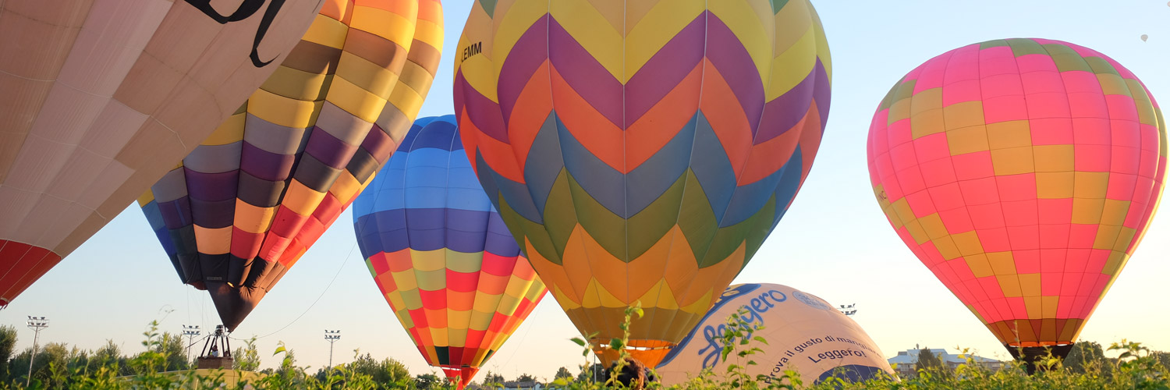
Regalati un giro in mongolfiera per esaudire il più vecchio dei desideri dell’uomo, volare. Solcare i cieli azzurri per fissare il mondo da una prospettiva mai vista adesso non è più una fantasia irrealizzabile, ma un sogno che possiamo trasformare in realtà per te.
Possiamo realizzare nelle città di Milano, Siena, Roma e Lucca, con i loro paesaggi mozzafiato ammirati da tutto il mondo? Non perdere altro tempo allora, acquista subito il tuo voucher e prenota il tuo volo. Scoprirai presto che Milano Mongolfiere non ti offre un semplice volo in mongolfiera, ma un’esperienza unica che non dimenticherai mai.
- Un dettagliato briefing prevolo
- Un volo in mongolfiera di circa un’ora
- Un piacevole brindisi all’atterraggio con vino doc e assaggi di prodotti locali
- L’attestato del battesimo di volo firmato dal pilota
- Il trasporto con i nostri fuoristrada
Le assicurazioni aeronautiche previste dalla vigente legislazione

Per confermare il tipo di servizio \ festa
TELEFONOARE AL NUMERO MOBILE +39 339.7468551

Addio al nubilato
Possiamo organizzarvi, inoltre viaggi in autobus e in aereo per gruppi numerosi di persone con prezzi speciali per chi arriva da: Torino, Alessandria, Asti, Biella, Cuneo, Novara, Verbania, Vercelli, Val d’Aosta, Aosta, Liguria, Genova, Imperia, La Spezia, Savona, Lombardia, Milano, Bergamo, Brescia, Como, Cremona, Lecco, Lodi, Mantova, Pavia, Sondrio, Varese , Piacenza, luino, Bellinzona, Mendrisio, Chiasso, Locarno, Basilea, Berna, Davos, Ginevra, Interlaken, Losanna, Lucerna, Lugano, St. Moritz, Vevey, Zermatt, Zurigo, da tutta ITALIA e Svizzera Italiana.
Abbiategrasso,Albairate,Arconate,Arese,Arluno,Assago,Baranzate,
Bareggio,Basiano,Basiglio,Bellinzago Lombardo,Bernate Ticino,Besate,Binasco,Boffalora Sopra Ticino,Bresso,Bubbiano,Buccinasco,Buscate,Busnago,Bussero,Busto Garolfo,Calvignasco Cambiago,Canegrate Caponago,Carpiano,Carugate,Casarile,Casorezzo,Cassano d’Adda,Cassina de’ Pecchi,Cassinetta di Lugagnano,Castano Primo,Cernusco sul Naviglio,Cerro al Lambro,Cerro Maggiore,Cesano Boscone,Cesate,Cinisello Balsamo,Cisliano,Cologno Monzese,Colturano,Corbetta,Cormano,Cornaredo,Cornate d’Adda,Corsico,Cuggiono,Cusago,Cusano Milanino,Dairago,Dresano,Gaggiano,Garbagnate Milanese,Gessate,Gorgonzola,Grezzago,Gudo Visconti,Inveruno,Inzago,Lacchiarella,Lainate,Legnano,Lentate sul Seveso,Liscate,Locate di Triulzi,Magenta,Magnago,Marcallo con Casone,Masate,Mediglia,Melegnano,Melzo,Mesero,Milano,Morimondo,Motta Visconti,Nerviano,Nosate,Novate Milanese,Noviglio,Opera,Ossona,Ozzero,Paderno Dugnano,Pantigliate,Parabiago,Paullo,Pero,Peschiera Borromeo,Pessano con Bornago,Pieve Emanuele,Pioltello,Pogliano Milanese,Pozzo d’Adda,Pozzuolo Martesana,Pregnana Milanese,Rescaldina,Rho,Robecchetto con Induno,Robecco sul Naviglio,Rodano,Roncello,Rosate,Rozzano,San Colombano al Lambro,San Donato Milanese,San Giorgio su LegnanoSan Giuliano Milanese,San Vittore Olona,San Zenone al Lambro,Santo Stefano Ticino,Sedriano,Segrate,Senago,Sesto San Giovanni,Settala,Settimo Milanese,SolaroTrezzano Rosa,Trezzano sul Naviglio,Trezzo sull’Adda,Tribiano,Truccazzano,Turbigo,Vanzaghello,Vanzago,Vaprio d’Adda,Vermezzo,Vernate,Vignate,Villa Cortese,Vimodrone,Vittuone,Vizzolo Predabissi,Zelo Surrigone,Zibido San Giacomo
Prenotazioni yacht di lusso da tutte le citta regioni d’italia:
Abruzzo
Basilicata
Calabria
Campania Emilia-Romagna
Friuli Venezia Giulia
Lazio
Liguria
Lombardia
Marche
Molise
Piemonte
Puglia
Sardegna
Sicilia
Toscana
Trentino-Alto Adige
Umbria
Valle d’Aosta
Veneto
Prenotazioni yacht di lusso da tutte le citta svizzere di:
Locarno,Basilea, Berna, Davos, Ginevra, Interlaken, Losanna, Lucerna, Lugano, St. Moritz, Vevey, Zermatt, Zurigo. Bellinzona, Blenio, Leventina, Locarno, Lugano, Mendrisio, Riviera, Vallemaggia,Campione d’Italia.Corippo
Martisberg ,Bister ,Vallese ,Gresso ,Ticino ,Mulegns ,Pigniu ,Cauco, Soletta ,Selma , Sankt Martin Grigioni ,Monible Berna ,Sankt Martin ,Niederwald ,Vallese Schelten ,Berna ,Rongellen ,Grigioni .

